David Verdu Escobar

Ejercicio 3

**Ejercicio 3 Para comprobar el uso de la plataforma GitHub como alojamiento de repositorios remotos Git, crea un directorio de proyecto denominado “ejercicio3” con un archivo index.html que incluya el siguiente código:**

<!DOCTYPE html>

<html lang=”es”>

<head>

<meta charset=”UTF-8”>

<meta http-equiv=”X-UA-Compatible” content=”IE=edge”>

<meta name=”viewport” content=”width=device-width, initial-scale=1.0”>

<title>Sitio web</title>

</head>

<body>

<h1>Ejemplo de repositorio remoto en GitHub</h1>

</body>

</html>

**A continuación, debes realizar los siguientes pasos:**

**• Inicializa el repositorio Git.**

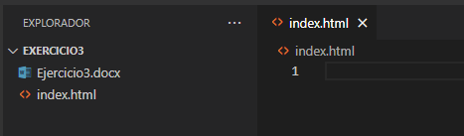

**• Añade los cambios iniciales a la staging area.**

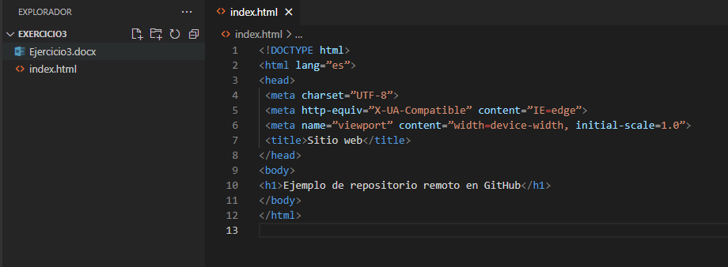

**• Crea un “commit” con el mensaje “initial”.**

**• Crea un repositorio remoto en tu cuenta de GitHub.**

**• Añade el repositorio remoto de GitHub al local.**

**• Realiza un “push” del “commit” realizado anteriormente.**

**• Comprueba el “commit” en GitHub.**